ANALISIS PENGARUH HARGA, BRAND IMAGE DAN ELECTRONIC WORD OF MOUTH (E-WOM) TERHADAP KEPUTUSAN RESERVASI DI ZEST HOTEL JEMURSARI SURABAYA

SKRIPSI

Diajukan Untuk Memenuhi Salah Satu Syarat
Guna Memperoleh Gelar Sarjana Ekonomi
Jurusan Manajemen

Diajukan Oleh :
VINNI APRILLIAN
NPM. 13420030

FAKULTAS EKONOMI DAN BISNIS
UNIVERSITAS WIJAYA KUSUMA SURABAYA
2018
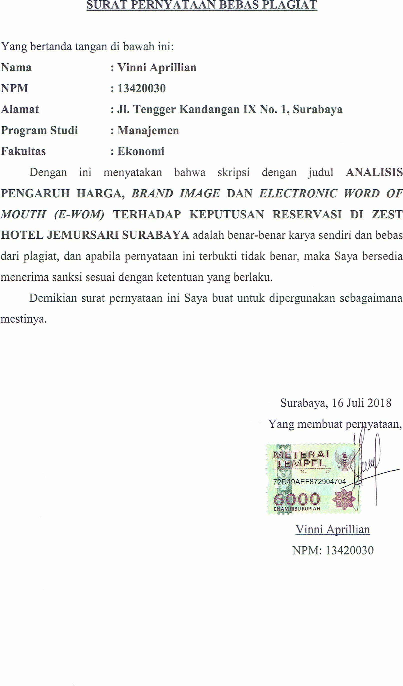
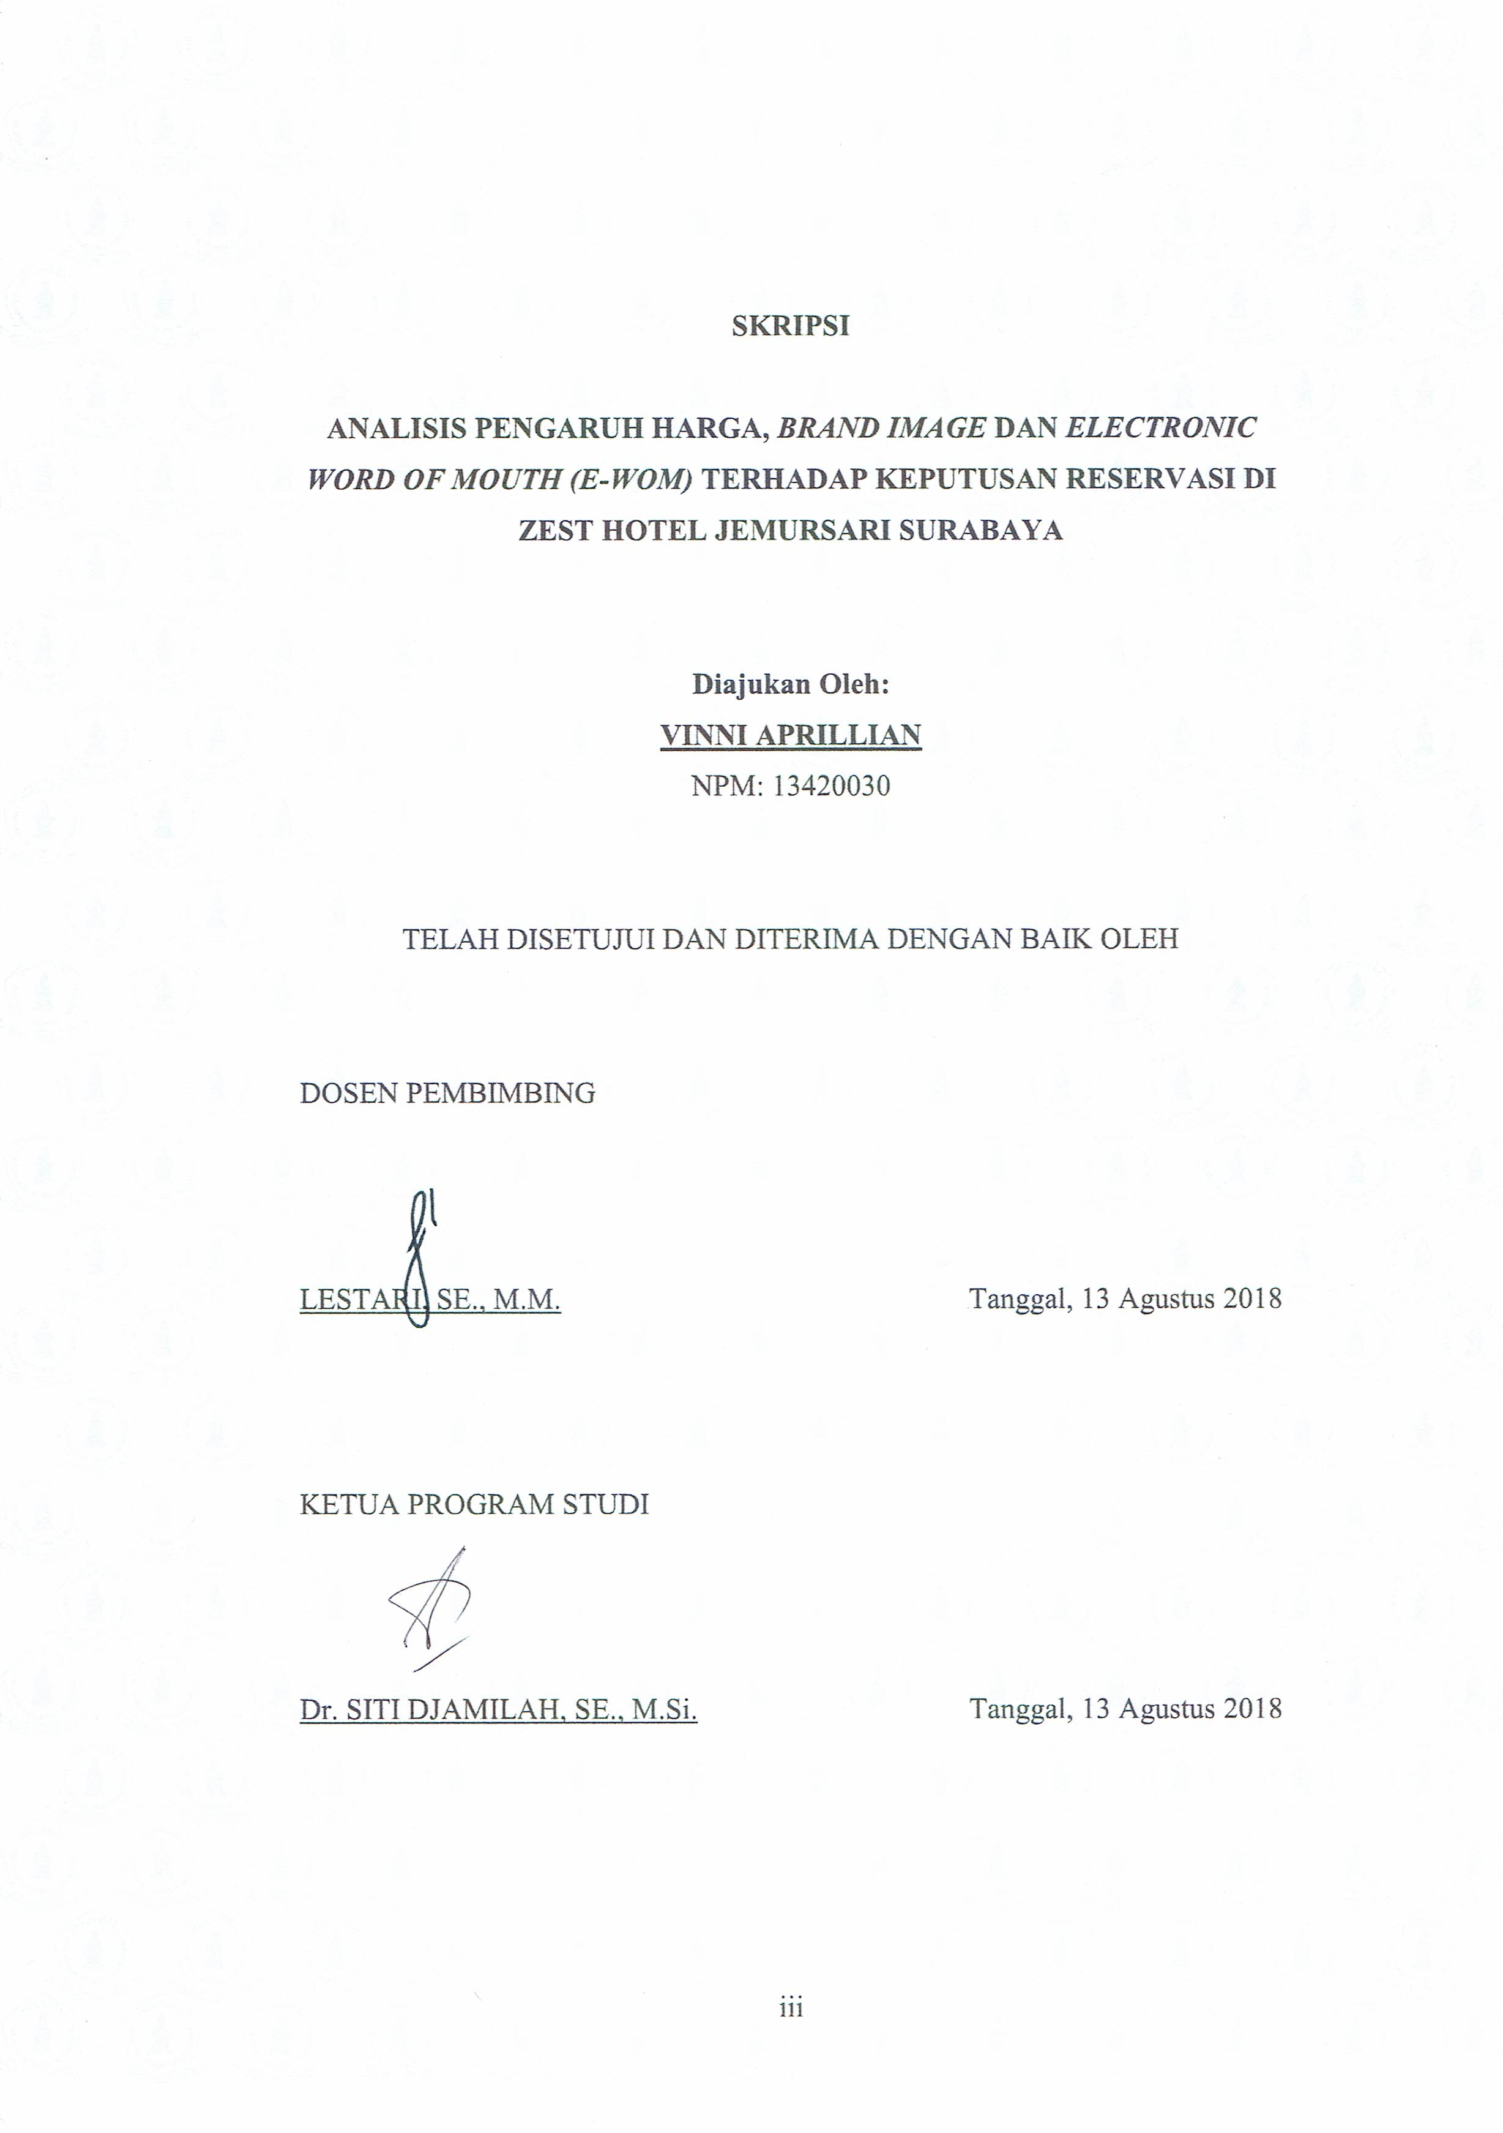
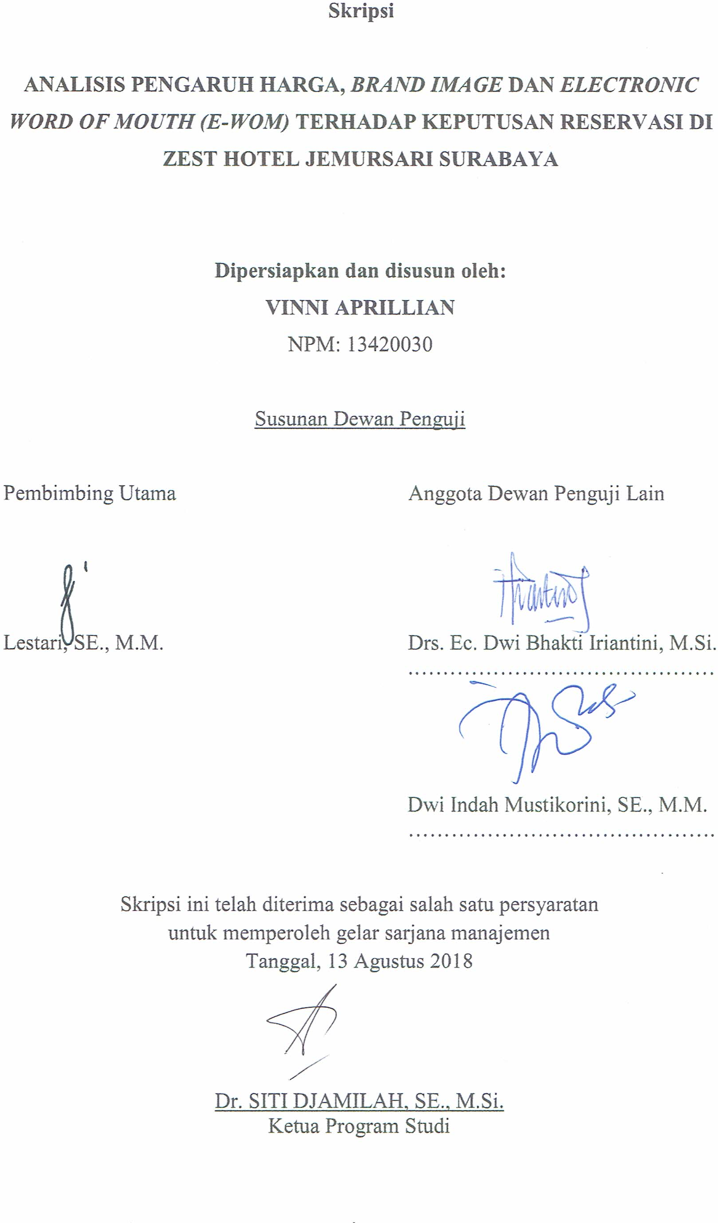
KATA PENGANTAR

Segala puji syukur penulis panjatkan kepada Tuhan Yesus Kristus, yang telah mencurahkan hikmat dan penyertaan-Nya sehingga penulis dapat menyelesaikan skripsi dengan judul “Analisis Pengaruh Harga, Brand Image dan Electronic Word of Mouth (E-WOM) terhadap Keputusan Reservasi di Zest Hotel Jemursari Surabaya”, yang merupakan salah satu persyaratan dalam menyelesaikan Program S1 Manajemen di Universitas Wijaya Kusuma Surabaya.
Dalam penyusunan skripsi ini tentunya tidak terlepas dari berbagai pihak yang telah memberikan bantuan, bimbingan, petunjuk, saran serta motivasi kepada penulis. Maka pada kesempatan ini penulis ingin menyampaikan rasa penghargaan dan terima kasih yang mendalam kepada:
- Bapak Prof. H. Sriharmadji, dr. Sp. THT-KL (K), sebagai Rektor beserta segenap pimpinan staf yang telah mengelola Universitas Wijaya Kusuma Surabaya dengan baik sehingga penulis dalam menempuh kuliah di kampus yang berkualitas.
- Bapak Drs. Ec. Iman Karyadi, AK., MM., sebagai Dekan Fakultas Ekonomi dan Bisnis Universitas Wijaya Kusuma Surabaya yang telah memberikan kebijaksanaan dalam mengelola Fakultas Ekonomi dan Bisnis Universitas Wijaya Kusuma Surabaya.
- Ibu Dr. Siti Djamilah, SE., M.Si., sebagai Ketua Jurusan Manajemen Fakultas Ekonomi dan Bisnis Universitas Wijaya Kusuma Surabaya yang telah berkenan untuk memberikan saran dan nasihat serta pengarahan kepada penulis dalam menyusun skripsi ini sehingga selesai pada waktunya.
- Bapak Lestari, SE., MM., sebagai Dosen Pembimbing atas waktu, segala arahan dan bimbingannya serta tak hentinya memberikan dorongan dalam upaya untuk menyelesaikan skripsi ini dengan baik.
- Bapak Drs. Ec. Gimanto Gunawan, MM., M.Ak., sebagai Dosen Wali atas bimbingan, nasihat dan dukungan selama menempuh kuliah di Universitas Wijaya Kusuma Surabaya.
- Bapak dan Ibu Dosen Fakultas Ekonomi dan Bisnis khususnya Jurusan Manajemen Universitas Wijaya Kusuma Surabaya yang telah memberikan pengetahuan berharga selama masa perkuliahan sampai dengan penyusun skripsi ini.
- Bapak dan Ibu staf perpustakaan Universitas Wijaya Kusuma Surabaya yang telah memberikan saran dan informasi bermanfaat untuk mencari literatur.
- Orang tuaku yang tercinta atas doa, kasih sayang, motivasi, dan segala yang telah diberikan selama ini kepada penulis, sehingga penulis mendapatkan manfaat ilmu dan pengetahuan untuk masa depan.
- Teman-teman Universitas Wijaya Kusuma Surabaya Fakultas Ekonomi dan Bisnis Jurusan Manajemen kelas F tahun angkatan 2013 dan angkatan 2014, yang telah memberikan doa, perhatian, semangat, bantuan, serta pengalaman hidup yang tak terlupakan.
- Pasangan di masa depanku, Audi Satria Haryanto, S. Kom., yang senantiasa memberikan waktu, tenaga, dorongan positif, dan perhatiannya selama masa perkuliahan sampai skripsi ini selesai.
- Bapak rohaniku, ko Dyan dan ce Cory serta keluarga rohani, yang tak hentinya mendoakan dan memberikan motivasi hidup agar menjadi penyelesai tanggung jawab.
- Rekan terkasih, teman satu komunitas, dan teman-teman gereja Saints Movement Community Church (SMCC), yang selalu ada untuk memberikan dukungan, semangat, keberanian, dan doa dalam penyelesaian skripsi.
- Semua pihak yang telah berkenan memberikan bantuan kepada penulis.

Semoga Tuhan senantiasa memberikan kasih karunia-Nya kepada semua pihak yang telah memberikan motivasi, bimbingan ataupun nasihat-nasihat dan bantuan moral baik secara langsung maupun tidak langsung kepada penulis.
Penulis sadar bahwa masih banyak kekurangan pada penulisan skripsi ini. Namun penulis berharap semoga laporan tugas akhir ini dapat ikut menunjang perkembangan ilmu pengetahuan.

Surabaya, Juli 2018
Penulis

Vinni Aprillian
ABSTRAK

Skripsi ini disusun oleh Vinni Aprillian (NPM: 13420030), Jurusan Manajemen Fakultas Ekonomi Universitas Wijaya Kusuma Surabaya, di bawah bimbingan Bapak Lestari, SE., M.M. dengan judul “Analisis Pengaruh Harga, Brand Image dan Electronic Word of Mouth (E-WOM) Terhadap Keputusan Reservasi di Zest Hotel Jemursari Surabaya”. Ini merupakan hasil penelitian dengan pendekatan kuantitatif yang bertujuan untuk mengetahui bagaimana pengaruh harga, brand image dan electronic word of mouth (e-wom) terhadap keputusan reservasi di Zest Hotel Jemursari Surabaya. Penulis mengumpulkan data dengan menyebarkan kuesioner yang ditujukan kepada 100 responden. Responden yang sudah pernah melakukan reservasi secara online atau offline di Zest Hotel Jemursari Surabaya. Penelitian ini menggunakan non-probability sampling methods, kategori purposive-judgemental sampling. Pengumpulan data dilakukan dengan melemparkan beberapa pernyataan berdasarkan indikator terkait variabel untuk dianalisis data secara statistik.
Berdasarkan hasil penelitian dapat diketahui faktor yang dianggap memiliki pengaruh paling besar terhadap keputusan reservasi pelanggan jasa hotel tersebut, yaitu electronic word of mouth (e-wom). Dapat dilihat pula hasil penelitian melalui nilai R Square sebesar 22,7% yang menunjukkan bahwa ketiga variabel berpengaruh, sisanya sebesar 77,3% dipengaruhi oleh variabel lain di luar model analisis.
Dari hasil penelitian berbagai uji hipotesis dengan bantuan program komputer SPSS versi 25.0 dapat disimpulkan bahwa terdapat respon dan kebutuhan yang berbeda-beda dari masing-masing responden bergantung pada pekerjaan mereka yaitu mahasiswa/ pelajar, wiraswasta/ karyawan, guru, dan lainnya. Keterkaitan hasil hipotesis uji t terhadap frekuensi responden menurut pekerjaan membuktikan bahwa pengaruh besar dari faktor harga dan citra merek (brand image) terbanyak adalah dari responden berstatus mahasiswa atau pelajar dan wiraswasta atau karyawan.
Berdasarkan hasil penelitian, penulis sangat mengharapkan pihak Zest Hotel Jemursari Surabaya lebih jeli melihat peluang dalam dunia bisnis hotel dan terus mengupayakan pengembangan electronic word of mouth (e-wom), fokus pada peningkatan daya saing harga agar citra merek hotel menjadi pedoman bagi para konsumen untuk melakukan reservasi hotel. Konsumen dengan yakin memutuskan untuk melakukan reservasi dan terus-menerus memilih Zest Hotel Jemursari Surabaya sebagai tempat penginapan yang tepat.

Kata kunci: harga, brand image, electronic word of mouth, keputusan reservasi

ABSTRACT

This essay was prepared by Vinni Aprillian (NPM: 13420030), Economy Management faculty, University of Wijaya Kusuma Surabaya, under Mr. Lestari, SE., M.M.’s guidance, entitled “Analisis Pengaruh Harga, Brand Image dan Electronic Word of Mouth (E-WOM) Terhadap Keputusan Reservasi di Zest Hotel Jemursari Surabaya”. This is the research result with quantitative approach that intends to know about impact of price, brand image and electronic word of mouth (e-wom) to reservation decision in Zest Hotel Jemursari Surabaya. I collect data by giving questionnaire to 100 respondents. The respondents who have done the reservations online or offline in Zest Hotel Jemursari Surabaya. This research uses non-probability sampling methods, purposive-judgemental sampling category. The data collects by giving some questions with indicator which are related with variable to analyze statistic data. Based on the research result, we can know the factors which has affect the most guest reservation decision in this hotel, that is electronic word of mouth (e-wom). We can see the research result through R Square value is 22,7% which shows that the 3 variables take effect, and 77,3% is affected by other variables out from analysis model.
From the research result, some hypothesis testing with the help of SPSS computer program 25.0 version. It can be concluded that there are responds and needs which are different from each respondents depend on their status of jobs, those are college student/ student, businessman/ employee, teacher, and others. Hypothesis testing relates to respondents frequency in accordance with their jobs, and it proves big effects from price and brand image factors, the most respondents are college students or students and businessman or employees.
Based on the result of research, I hope Zest Hotel Jemursari Surabaya will be more observant to see the opportunity in hotel business and always develops electronic word of mouth (e-wom), focus in increasing competitiveness of price, so this hotel can be guidance for guests to reserve hotel. guests can reserve confidently and choose Zest Hotel Jemursari Surabaya as the best hotel continually.

Keywords: price, brand image, electronic word of mouth, reservation decision
DAFTAR ISI
Halaman Judul i
Halaman Bebas Plagiat ii
Halaman Persetujuan iii
Halaman Susunan Dewan Penguji iv
Kata Pengantar v
Daftar Isi viii
Daftar Tabel xii
Daftar Gambar xiii
Daftar Lampiran xiv
Abstrak xv
Abstract xvi
BAB I PENDAHULUAN 1
  - Latar Belakang Masalah 1
  - Rumusan Masalah 9
  - Tujuan Penelitian 10
  - Manfaat Penelitian 10
  - Sistematika Penulisan 11
BAB II TELAAH PUSTAKA 13
2.1 Landasan Teori 13
2.1.1 Pengertian Manajemen (Management) 13
2.1.2 Fungsi Manajemen 13
2.1.3 Pengertian Pemasaran (Marketing) 14
2.1.4 Konsep-konsep Inti Pemasaran 16
2.1.5 Pengertian Manajemen Pemasaran
(Marketing Management) 19
2.1.6 Bauran Pemasaran (Marketing Mix) 20
2.1.7 Citra Merek (Brand Image) 30
2.1.8 Pengertian Electronic Word of Mouth (E-WOM) 32
2.1.9 Dimensi Electronic Word of Mouth (E-WOM) 38
2.1.10 Keputusan Pembelian 40
2.1.11 Hubungan Harga dan Keputusan Reservasi 45
2.1.12 Hubungan Brand Image dan Keputusan Reservasi 47
2.1.13 Hubungan Electronic Word of Mouth (E-WOM) dan
Keputusan Reservasi 48
2.2 Penelitian Sebelumnya 49
2.3 Hipotesis dan Model Analisis 50
2.3.1 Hipotesis 50
2.3.2 Model Analisis 51
BAB III METODOLOGI PENELITIAN 52
3.1 Pendekatan Penelitian 52
3.2 Teknik Populasi dan Sampel 52
3.3 Identifikasi Variabel 54
3.4 Definisi Operasional Variabel 55
3.4.1 Harga (X₁) 55
3.4.2 Brand Image (X₂) 56
3.4.3 Electronic Word of Mouth/ E-WOM (X₃) 56
3.4.4 Keputusan Reservasi (Y) 57
3.5 Jenis dan Sumber Data 58
3.6 Teknik Pengumpulan Data 59
3.7 Uji Validitas dan Reliabilitas 60
3.7.1 Uji Validitas 60
3.7.2 Uji Reliabilitas 61
3.8 Teknik Analisis 63
3.8.1 Regresi Linier Berganda 63
3.8.2 Koefisien Determinasi Berganda (R²) 64
3.8.3 Uji Hipotesis 65
3.8.3.1 Uji F (Uji Simultan) 65
3.8.3.2 Uji t (Uji Parsial) 66
BAB IV HASIL DAN PEMBAHASAN 68
4.1 Gambaran Umum Obyek Penelitian 68
4.2 Deskripsi Hasil Penelitian 73
4.2.1 Deskripsi Karakteristik Responden 73
4.2.2 Deskripsi Mengenai Variabel Penelitian 76
4.2.2.1 Penilaian atas Masing-masing Variabel 76
4.2.2.2 Deskripsi Mengenai Variabel Harga (X₁) 77
4.2.2.3 Deskripsi Mengenai Variabel Brand Image (X₂) 78
4.2.2.4 Deskripsi Mengenai Variabel Electronic Word
of Mouth/ E-WOM (X₃) 79

4.2.2.5 Deskripsi Mengenai Variabel Keputusan
Reservasi (Y) 81
4.3 Analisis Data 82
4.3.1 Hasil Pengujian Validitas 82
4.3.2 Hasil Pengujian Reliabilitas 84
4.3.3 Hasil Pengujian Regresi Linier Berganda 85
4.3.4 Koefisien Determinasi Berganda 88
4.3.5 Koefisien R Square 88
4.3.6 Hasil Pengujian secara Simultan (Uji F) 89
4.3.7 Hasil Pengujian secara Parsial (Uji t) 90
4.4 Pembahasan 94
BAB V SIMPULAN DAN SARAN 96
5.1 Simpulan 96
5.2 Saran 97
DAFTAR PUSTAKA
LAMPIRAN

DAFTAR TABEL

Tabel 2.1 Pemasaran Tradisional versus Electronic Word of Mouth
(E-WOM) 35
Tabel 2.2 Tipologi Websites 37
Tabel 2.3 Tipe-tipe Websites 38
Tabel 4.1 Data Identitas Responden Menurut Usia 74
Tabel 4.2 Data Identitas Responden Menurut Pekerjaan 75
Tabel 4.3 Data Identitas Responden Menurut Jenis Kelamin 75
Tabel 4.4 Kategori Mean Masing-masing Variabel 76
Tabel 4.5 Jawaban Responden Mengenai Variabel Harga (X₁) 77
Tabel 4.6 Jawaban Responden Mengenai Variabel Brand Image (X₂) 78
Tabel 4.7 Jawaban Responden Mengenai Variabel Electronic Word of Mouth
Atau E-WOM (X₃) 79
Tabel 4.8 Jawaban Responden Mengenai Variabel Keputusan
Reservasi (Y) 81
Tabel 4.9 Hasil Pengujian Validitas 83
Tabel 4.10 Hasil Pengujian Reliabilitas 84
Tabel 4.11 Regresi Linier Berganda 86
Tabel 4.12 Hasil Pengujian Koefisien Determinasi Berganda dan R Square 88
Tabel 4.13 Hasil Pengujian secara Simultan (Uji F) 89
Tabel 4.14 Hasil Pengujian secara Parsial (Uji t) 91

DAFTAR GAMBAR

Gambar 2.1 Proses Pembelian Konsumen 44
Gambar 2.2 Langkah-langkah antara Evaluasi Alternatif dan Keputusan
Pembelian 44
Gambar 3.1 Kurva Uji F (Uji Simultan) 66
Gambar 3.2 Kurva Uji t (Uji Parsial) 67
Gambar 4.1 Struktur Organisasi 70
Gambar 4.2 Kurva Distribusi Uji F 90
Gambar 4.3 Kurva Distribusi Uji t Pengaruh Harga (X₁) terhadap Keputusan
Reservasi (Y) 92
Gambar 4.4 Kurva Distribusi Uji t Pengaruh Brand Image (X₂) terhadap
Keputusan Reservasi (Y) 92
Gambar 4.5 Kurva Distribusi Uji t Pengaruh Electronic Word of Mouth (X₃)
terhadap Keputusan Reservasi (Y) 93

DAFTAR LAMPIRAN

Lampiran 1 Kuesioner
Lampiran 2 Tabel Koding Data Responden
Lampiran 3 Tabel Tabulasi
Lampiran 4 Hasil Data Frekuensi SPSS
Lampiran 5 Hasil Data Validitas dan Reliabilitas SPSS
Lampiran 6 Tabel Uji F
Lampiran 7 Tabel Uji t

